深入了解计算机系统

15-网编 钟洋洋

摘要：通过学习计算机系统这门课程。是我学习到了许多有关计算机系统、编程、以及Arduino等知识。通过老师的讲解让我对计算机组成、计算机工作原理、计算机语言、Arduino运用等知识有了一定的深入了解。

关键字：计算机组成、计算机语言、Arduino

Deep understdanding of computer systems

Zhong yang yang

Abstract: through the course of learning computer system. I learned a lot about computer systems, programming, as well as Arduino and other knowledge. Through the teacher's explanation let me to the computer composition, the computer working principle, the computer language, the Arduino application and so on knowledge has the certain thorough understanding.

Keywords: computer composition, computer language, Arduino.

0.引言：通过一个学期的学习。使我深入的了解到计算机系统这门课程。也让我对这门课程产生了极大的兴趣。这次论文主要就计算机系统、编程中的链表以及Arduino基础知识等向大家介绍一下。希望通过本次论文可以更加深入的了解计算机系统。

一：计算机系统：

1.1计算机系统是由硬件和软件组成的。共同工作使应用程序运行。系统的硬件由总线、I/O设备、主存以及处理器组成。总线：是贯穿整个系统的一组电子管道，它负责将信息字节在每个部件中传递。I/O设备：是将系统与外部世界连接起来。简单的I/O设备有键盘、鼠标、显示器以及磁盘驱动器。主存：是一组动态随机存取存储器［注1］。主存在系统中起到的作用是在处理器执行程序时，用来存放程序和程序处理的数据。处理器：是中央处理单元,又叫CPU.处理器是按照一个简单的指令执行模型来操作的。CPU又是由PC 、ALU、寄存器文件以及总线接口组成。ALU：算术／逻辑单元。PC:程序计数器［注2］。

1.2操作系统有两个基本功能：1.防止硬件被失控的应用程序滥用。2.向应用程序提供简单一致的机制来控制复杂而又通常大相径庭的低级硬件设备［注3］。

计算机硬件组成图：

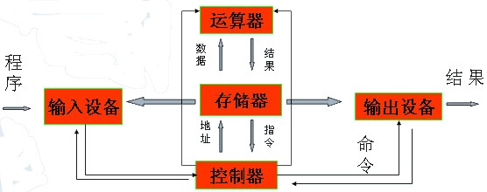

1.3